Câu 1

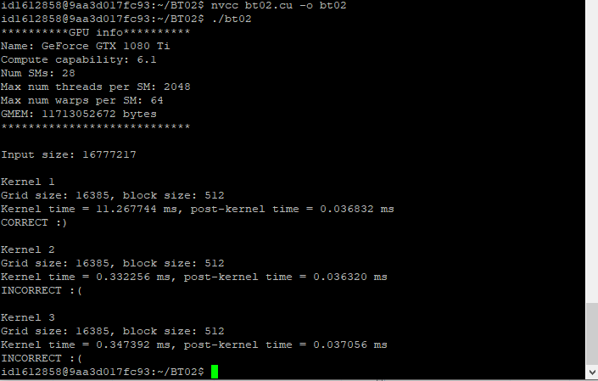

Câu 2:

|  |  |  |  |  |  |  |
| --- | --- | --- | --- | --- | --- | --- |
| **Block size** | **Grid size** | **Num Blocks**  **/ SM** | **Occupancy**  **(%)** | **Kernel time**  **(ms)** | **Post-kernel time**  **(ms)** | **Total time**  **(ms)** |
| 1024 | 8193 |  |  | 13.808448 | 0.022912 | 13.83136 |
| 512 | 16385 |  |  | 11.2654 | 0.037504 | 11.302904 |
| 256 | 32769 |  |  | 9.65488 | 0.063168 | 9.718048 |
| 128 | 65537 |  |  | 8.846656 | 0.116608 | 8.963264 |

Câu 3:

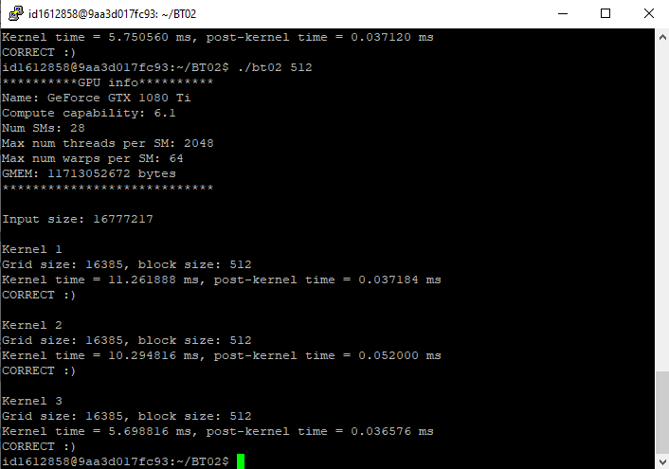

Câu 4:

Block có kích thước là 128 thread -> 4 warps

* Hàm kernel 1:

|  |  |
| --- | --- |
| **stride** | **warp phân kỳ** |
| 1 | không có warp nào |
| 2 | tất cả |
| 4 | tất cả |
| 8 | tất cả |
| 16 | tất cả |
| 32 | tất cả |
| 64 | 1, 3 |
| 128 | 1 |

* Hàm kernel 2:

|  |  |
| --- | --- |
| **stride** | **warp phân kỳ** |
| 1 | không có warp nào |
| 2 |  |
| 4 |  |
| 8 | tất cả |
| 16 | tất cả |
| 32 | tất cả |
| 64 | 1, 3 |
| 128 | 1 |

* Hàm kernel 3:

|  |  |
| --- | --- |
| **stride** | **warp phân kỳ** |
| 1 | không có warp nào |
| 2 | tất cả |
| 4 | tất cả |
| 8 | tất cả |
| 16 | tất cả |
| 32 | tất cả |
| 64 | 1, 3 |
| 128 | 1 |